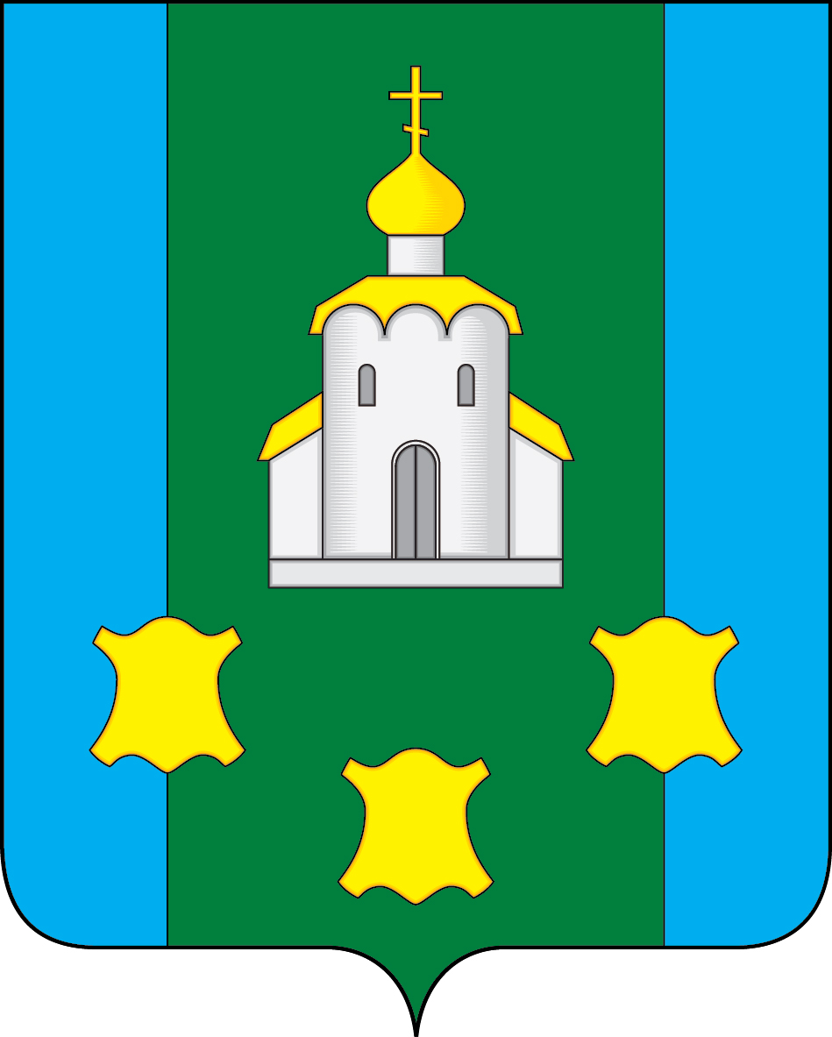
СОВЕТ ДЕПУТАТОВ
Богородского муниципального округа
Нижегородской области

Ленина ул., 206, Богородск, 607600, тел. 2-18-55; факс 2-33-62, zs@adm.bgr.nnov.ru

П Р О Т О К О Л

Публичных слушаний

24 июля 2025 г. г.Богородск № 2
10.00 час, Богородск, ул. Ленина, д. 202
(Муниципальное бюджетное учреждение культуры «Централизованная библиотечная система Богородского муниципального округа»)

Председательствующий Резвяков Андрей Николаевич, председатель оргкомитета по проведению публичных слушаний;
Секретарь – Марина Юрьевна Сединкина, руководитель аппарата Совета депутатов Богородского муниципального округа Нижегородской области.

Президиум:
Резвяков Андрей Николаевич, председатель оргкомитета по проведению публичных слушаний;
Марина Юрьевна Сединкина, руководитель аппарата Совета депутатов Богородского муниципального округа Нижегородской области.

Присутствуют:
Т.И.Червякова, начальник организационного отдела аппарата Совета депутатов Богородского муниципального округа Нижегородской области;
С.Е.Мамыкина, зам. директора основной деятельности МБУК Богородская РЦБС.

Полный список присутствующих прилагается.

Повестка дня:

1. Публичные слушания по рассмотрению Проекта схемы теплоснабжения Богородского муниципального округа Нижегородской области на период до 2042 года

Докладчик: Виктор Владимирович Чудаков, начальник управления жилищно-коммунального хозяйства и экологии администрации Богородского муниципального округа Нижегородской области

1.Слушали: Виктора Владимировича Чудакова, начальника управления жилищно-коммунального хозяйства и экологии администрации Богородского муниципального округа Нижегородской области. Он сообщил, что публичные слушания проводятся на основании Постановления главы местного самоуправления от 08.07.2025 № 31 «О назначении и проведении публичных слушаний по Проекту схемы теплоснабжения Богородского муниципального округа Нижегородской области на период до 2042 года». Проект схемы теплоснабжения размещен на официальном сайте администрации Богородского муниципального округа Нижегородской области в разделе «Муниципалитет-Публичные слушания» и опубликованы в газете Богородская газета» №44 (16486) от 11.06.2025 года.
В соответствии с порядком проведения публичных слушаний, на сайте администрации размещены полученные в установленный срок замечания по проекту схемы теплоснабжения, замечания направлены в ИП Гуря Е.С., исполнителю договора от 06.02.2025 года №0225/06-7 на выполнение работ по разработке схемы теплоснабжения (далее – Исполнитель) (Заказчик работ – управление жилищно-коммунального хозяйства и экологии администрации Богородского муниципального округа Нижегородской области). Все теплоснабжающие и теплосетевые организации, управляющие многоквартирными домами организации уведомлены в письменной форме о проведении публичных слушаний по рассмотрению Проекта схемы.
Владимир Викторович ознакомил присутствующих с Проектом схемы теплоснабжения Богородского муниципального округа Нижегородской области на период до 2042 года (прилагается).
С момента опубликования Постановления главы местного самоуправления от 08.07.2025 № 31 «О назначении и проведении публичных слушаний по Проекту схемы теплоснабжения Богородского муниципального округа Нижегородской области на период до 2042 года» на адрес эл.почты, а также в ходе слушаний поступили замечания и предложения:
1. от главного инженера Богородского филиала АО НОКК С.А.Ростовцева по несоответствию параметров и характеристик объектов теплоснабжения и потребителей, отсутствию разделов утверждаемой части схемы теплоснабжения по перспективному развитию, в том числе балансам, отсутствию положения законодательства по переводу жилых помещений на индивидуальное отопление, не учтены инвестиционные программы (также, планируемые мероприятия в рамках концессионных соглашений) ресурсоснабжающих организаций.
2. от начальника управления жилищно-коммунального хозяйства и экологии администрации Богородского муниципального округа Нижегородской области В.В.Чудакова на несоответствие схемы теплоснабжения утвержденному в 2024 году генеральному плану Богородского муниципального округа, в том числе в части административно – территориального деления, несоответствию объектов теплоснабжения, в том числе объектов теплоснабжения социальной сферы, их характеристик и параметров действующей схеме теплоснабжения. Также обратил внимание на размещенные на сайте и направленные в адрес Исполнителя замечания от АО НОКК, МУП ЖКХ с Каменки. Проект схемы теплоснабжения, в соответствии с порядком разработки схемы теплоснабжения, требует доработки.
Других предложений и замечаний не поступало.

В организационный отдел аппарата Совета депутатов Богородского муниципального округа поступило 11 анкет участников публичных слушаний:

Выступили:
А.Н.Резвяков, председательствующий на публичных слушаниях. Предложил, с учетом поступивших замечаний, вернуть Проект схемы теплоснабжения на доработку в ООО «Фортуна –проект» сроком на 45 дней.

ПРОГОЛОСОВАЛИ:
«ЗА» 7 «ПРОТИВ» 0 «ВОЗДЕРЖАЛИСЬ» 0

Подведение итогов публичных слушаний:
В связи с поступившими предложениями решили:
1. Рекомендовать отправить Проект схемы теплоснабжения на доработку сроком на 45 дней.
2. Направить настоящее заключение о результатах публичных слушаний в администрацию Богородского муниципального округа Нижегородской области.
3. Опубликовать заключение публичных слушаний в газете «Богородская газета».

Проголосовали: Единогласно.

Решили: Единогласно принять Заключение о результатах публичных слушаний по вопросу рассмотрения Проекта схемы теплоснабжения Богородского муниципального округа Нижегородской области на период до 2042 года (заключение прилагается).

Председатель публичных слушаний А.Н.Резвяков

Секретарь публичных слушаний М.Ю.Сединкина

З А К Л Ю Ч Е Н И Е
О результатах публичных слушаний
по рассмотрению Проекта схемы теплоснабжения Богородского муниципального округа Нижегородской области на период до 2042 года

Публичные слушания назначены Постановлением главы местного самоуправления Богородского муниципального округа Нижегородской области от 08.07.2025 № 31 «О назначении и проведении публичных слушаний по Проекту схемы теплоснабжения Богородского муниципального округа Нижегородской области на период до 2042 года».
Дата проведения публичных слушаний: 24 июля 2025 г.
Время проведения публичных слушаний: 10 час. 00 мин.
Место проведения публичных слушаний: Нижегородская область, г. Богородск, ул. Ленина, д. 202 (Муниципальное бюджетное учреждение культуры «Централизованная библиотечная система Богородского муниципального округа»),
Количество участников: 18 чел.
Тема публичных слушаний: Рассмотрение Проекта схемы теплоснабжения Богородского муниципального округа Нижегородской области на период до 2042 года

Количество и суть поступивших замечаний и предложений:
1. от главного инженера Богородского филиала АО НОКК С.А.Ростовцева по несоответствию параметров и характеристик объектов теплоснабжения и потребителей, отсутствию разделов утверждаемой части схемы теплоснабжения по перспективному развитию, в том числе балансам, отсутствию положения законодательства по переводу жилых помещений на индивидуальное отопление, не учтены инвестиционные программы (также, планируемые мероприятия в рамках концессионных соглашений) ресурсоснабжающих организаций.
2. от начальника управления жилищно-коммунального хозяйства и экологии администрации Богородского муниципального округа Нижегородской области В.В.Чудакова на несоответствие схемы теплоснабжения утвержденному в 2024 году генеральному плану Богородского муниципального округа, в том числе в части административно – территориального деления, несоответствию объектов теплоснабжения, в том числе объектов теплоснабжения социальной сферы, их характеристик и параметров действующей схеме теплоснабжения. Также обратил внимание на размещенные на сайте и направленные в адрес Исполнителя замечания от АО НОКК, МУП ЖКХ с Каменки. Проект схемы теплоснабжения, в соответствии с порядком разработки схемы теплоснабжения, требует доработки.
Других предложений и замечаний не поступало.

В связи с поступившими предложениями решили:
1. Рекомендовать отправить Проект схемы теплоснабжения на доработку сроком на 45 дней.
2. Направить настоящее заключение о результатах публичных слушаний в администрацию Богородского муниципального округа Нижегородской области.
3. Опубликовать заключение публичных слушаний в газете «Богородская газета».

Председатель публичных слушаний А.Н.Резвяков

Секретарь публичных слушаний М.Ю.Сединкина

